**I can help**

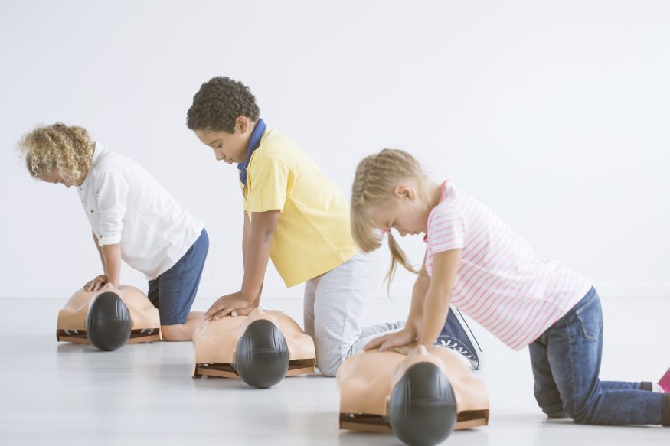

**The idea of the course:**

**The course aims to provide the child with the ability to face the emergency situations that he faces in life, such as the aid of burns, wounds, choking and fainting, and warning them of common things. If the child gets lost what to do? and teaches them to follow the rules when playing or swimming or using the internet and how to use electricity and how to be safe from animals in addition to using power point.**

**يهدف الكورس إلي إكساب الطفل القدرة علي مواجهة المواقف الطارئة التي تقابله في الحياة مثل إسعاف الحروق و الجروح و حالات الخنق و الإغماء و تحذيرهم من الأمور الشائعة و في حالة أن تاه الطفل عن والديه و تعليمهم اتباع القوانين عند اللعب أو السباحة أو استخدام الانترنت و كيفية التعامل مع الكهرباء و الحيوانات بالإضافة إلي استخدام برامج علي الكمبيوتر مثل برنامج PowerPoint .**

**Little engineers**



**The idea of the course: -**

**The course aims to increase the skills of our kids of how we using Microsoft word, crocodile program and also we make our kids know who the engineers are. And the types of engineers and we learn about each of them alone and what they work in their specialty job and how. And also we learn some physics information’s will help our kids in sciences subjects (motion, gears, batteries and there using and electronics circuits).**

**يهدف الكورس إلي إكساب الطفل القدرة علي استخدام البرامج الآتية :-**

**Microsoft word, crocodile program**

**و يتعرف علي بعض تخصصات المهندسين المختلفة لهم و يتعرفون علي أنواع الحركة و التروس و يقومون بصنع الدوائر الكهربائية و رسمها و معرفة أنواع البطريات .**

**Little doctors**

**  
This course aims to provide children with the ability to know the types of doctors and their specialties and to know some types of body parts and know that the brain is the databank in the human body and how to maintain it, and recognize the heart and how to pump blood in the human body and the blood vessels in the body they know the tissues in the human body, they will know the two lunges and their location in the human body and the breathing process, and they will know about skeleton and how to stay healthy, and follow the proper habits of food and how to protect the body and care about it.**

**هذا الكورس يهدف إلي إكساب الأطفال القدرة علي معرفة تخصصات الأطباء (بيطري،بشري،أطفال.....) معرفة بعض أنواع أجزاء الجسم ومعرفة أن المخ هو مركز المعلومات و البيانات في جسم الإنسان و كيفية الحفاظ عليه ، و يتعرف علي القلب و ضخه للدم في جسم الإنسان و الدورة الدموية الصغري و الكبري و الأنسجة في جسم الإنسان ، و معرفة الرئتين و مكانها في و عملية التنفس، و معرفة الهيكل العظمي و كيفية بقائه سليماً صحياً، و اتباع العادات السليمة للطعام و كيفية حماية الجسم و العناية به .**

**Manners** 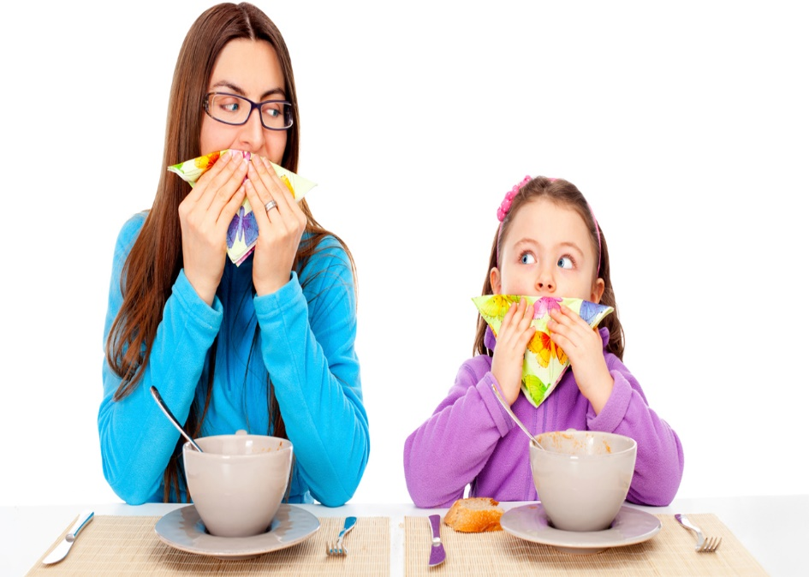  
**This course aims to provide the child with the general behaviors and morals that enable him to interact with others and properly in his public life. He learns about the moral in the home, the behaviors of the child in school, knows about food etiquette and honoring parents. How to respect the traffic signal and know it, in addition to all this the child using many programs such as (publisher _ word _PowerPoint) In addition to the personal skills acquired by the child during the course of the course with his colleagues or from the coach in charge.**

**يهدف هذا الكورس إلي إكساب الطفل السلوكيات العامة و الأخلاقيات التي تؤهله للتعامل مع الآخرين و التعامل بطريقة صحيحة في حياته عامة و يتعرف علي الأخلاقيات الخاصة بالمنزل و سلوكيات الطفل في المدرسة و معرفة آداب الطعام و بر الوالدين و يتعرف الطفل علي آداب الطريق و إماطة الأذي عن الطريق و احترام إشارة المرور و معرفتها و بالإضافة إلي كل هذا يقوم الطفل باستخدام العديد من البرامج مثل**

**(publisher _ word _PowerPoint)**

**بالإضافة إلي المهارات الشخصية التي يكتسبها الطفل خلال فترة الكورس مع زملائه أو من المدرب المسؤل عنه.**

**Science discovery**

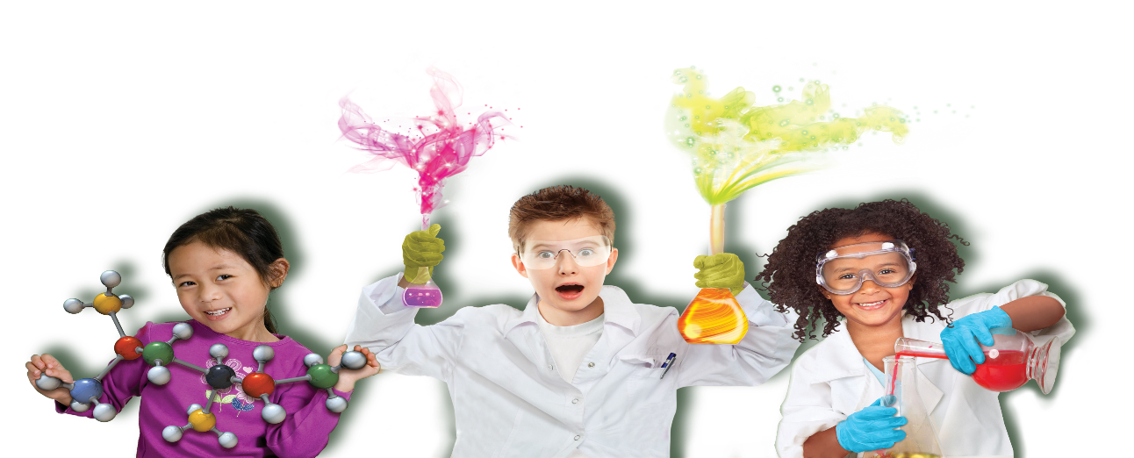

**In this course, the child performs scientific experiments on his or her own. These experiments are as diverse as (uncultivated bean culture, do a tornado experiments, many experiments using balloons, refractive indexing and reflection of light through magnifying glass), and many interesting experiments. The child benefits greatly and develops his talents and information and also uses programs on the computer such as (publisher).**

**يقوم الطفل في هذا الكورس بعمل التجارب العلمية بنفسه و هذه التجارب متنوعة مثل (استزراع الفول بدون تربة و عمل تجربة الإعصار و عمل الكثير من التجارب باستخدام البلونات و معرفة الإنكسار و الإنعكاس الخاص بالضوء عن طريق العدسة المكبرة) و الكثير من التجارب الممتعة و الشيقة التي تفيد الطفل كثيراً و تنمي من مواهبه و معلوماته كما أنه أيضاً يقوم باستخدام برامج علي الكمبيوتر مثل**

**(publisher).**

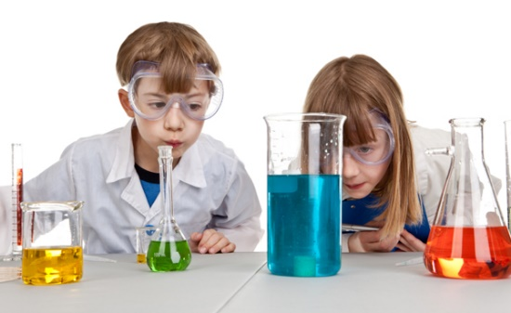**Jr chemistry   
In this course, the child learns about the laboratory and the tools used by the chemist and his clothes, the difference between acid and alkali and the use of sunflower paper, carbon dioxide and its experiments, chemical symbols and their uses, cases of substance (steel, liquid, gaseous),** **Density, and NH3 ammonia. Chemical separation, importance and water treatment.**

**يتعرف الطفل في هذا الكورس علي المعمل و الأدوات التي يستخدمها الكيميائي و ملابسه،و الفرق بين الحمضيات و القلويات و استخدام ورق عباد الشمس، و ثاني أكسيد الكربون و التجارب الخاصة به، الرموز الكيميائية و استخداماتها، حالات المادة (صلب،سائل،غازي)،الكثافة،و الأمونيا NH3.**

**أنواع فصل المواد الكيميائية و أهمية و معالجة المياه.**

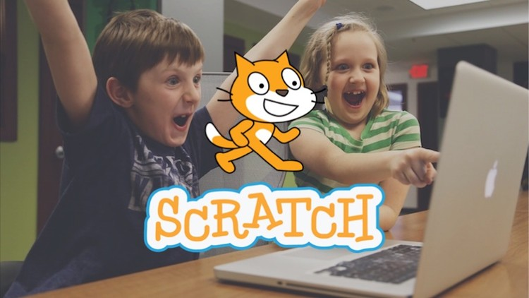**Scratch programming**  
**This course is a programming language that allows the child to make short stories, games and movies, and to put the child's imagination and creativity in the work of these things and the programming and control of cartoon characters in addition to using of the program (scratch).**

**هذا الكورس عبارة عن لغة برمجة يتيح للطفل عمل القصص القصيرة و الألعاب و الأفلام ووضع خيال الطفل و إبداعه في عمل هذه الأشياء و برمجة الشخصيات الكرتونية و التحكم بها بالإضافة إلي استخدام برنامج**

**(scratch)**

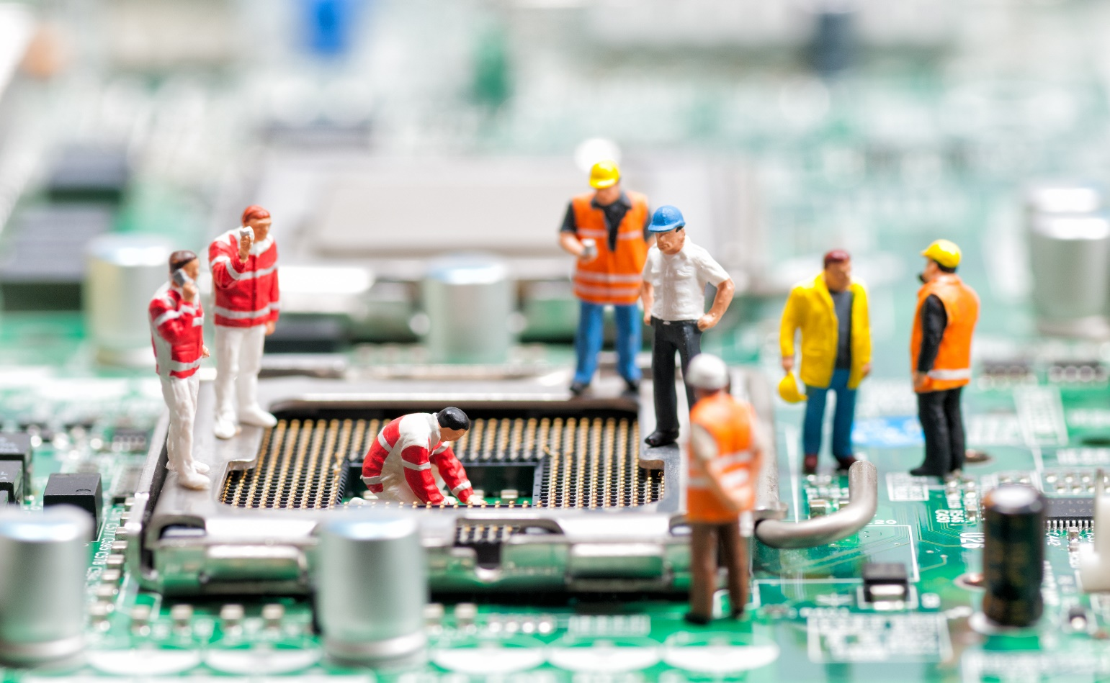**Jr electronics**

**يهدف هذا الكورس إلي إكساب الطفل القدرة علي معرفة الدوائر الكهربائية و الشحنات الموجبة و السالبة كما أن هذا الكورس**

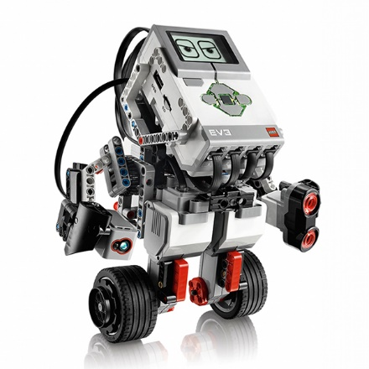**Lego Mindstorms EV3 Programming Level 1**

**The course aims to give the kid an introduction to Lego Mindstorms EV3 which is considered as the third generation of Lego Mindstorms which uses debian linux as an operating system.**

**يهدف الكورس إلي إعطاء الطفل مقدمة في Lego Mindstorms EV3 والذي يعتبر الجيل الثالث في مسيرة Lego Mindstorms والذي يستخدم debian linux كلغة برمجة.**

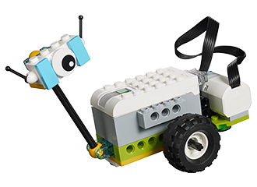**Basic STEM Level 1**

**The course aims to give the kid an introduction to Wedo 2.0 programming and Lego building** **by linking it to a science to be explained in the Session.**

**يهدف الكورس إلي اعطاء الطفل مقدمة في برمجة Wedo 2.0 و بناء الLego وذلك عن طريق ربطه بعلوم يتم شرحها في السيشن.**